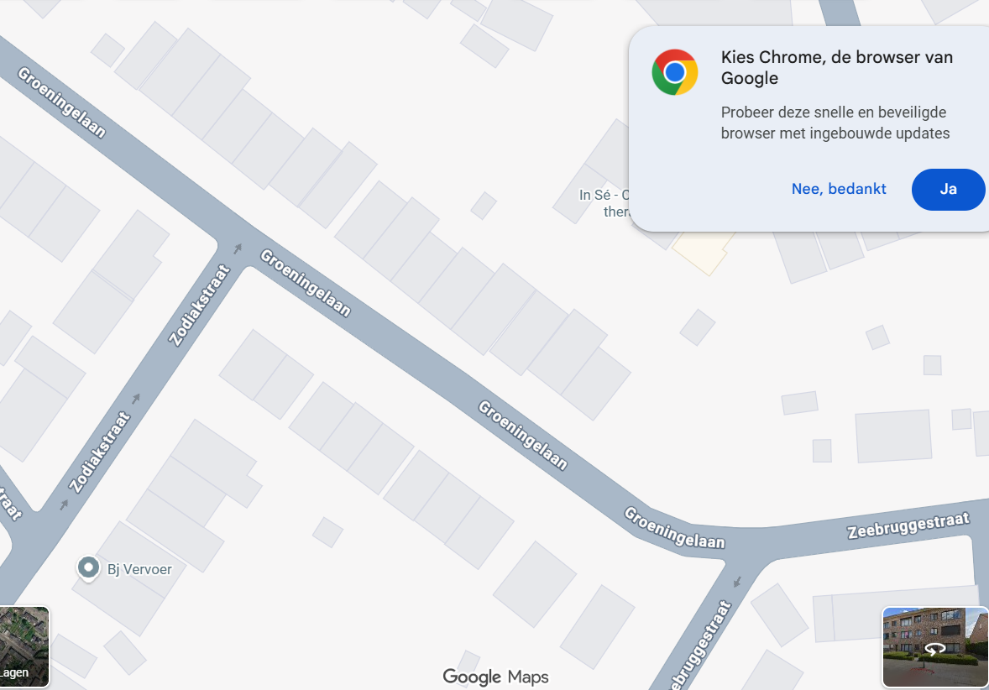
Verkeer kan rond via pannenhuisstraat
Lange tafel
Springkasteel

